令和５年度 県立みなみのかぜ支援学校
高等部オープンスクールの御案内

令和６年度高等部入学を検討しているみなさんに、みなみのかぜ支援学校高等部のことを紹介
いたします。ぜひ御来校ください！

開 催 日 : 令和５年8月１日(火)
開催時間 : 午前の部 … 9:00～11:30
午後の部 … 13:00～15:30
申込方法 : 別紙FAX申込用紙に必要事項を御記入の上、
FAXにてお申し込みください。(６/２３締切)

【日程詳細】
【午前の部】 |  | 【午後の部】
9:00～ 9:30 | 受付・日程説明 | 13:00～13:30 | 受付・日程説明
9:40～10:40 | 作業学習説明・体験【生徒】 | 13:40～14:40 | 作業学習説明・体験【生徒】
 | 高等部概要説明【保護者の方】 |  | 高等部概要説明【保護者の方】
10:50～11:10 | 高等部内見学 | 14:50～15:10 | 高等部内見学
11:10～11:30 | 諸連絡・アンケート、解散 | 15:10～15:30 | 諸連絡・アンケート、解散

【問い合わせ先】
県立みなみのかぜ支援学校
〒889-1601
宮崎市清武町木原4257－6
TEL : 0985(85)7851
FAX : 0985(85)7859
担当：教 頭 : 黒葛原 美紀
高等部主事 : 藤間 由美
交通アクセス

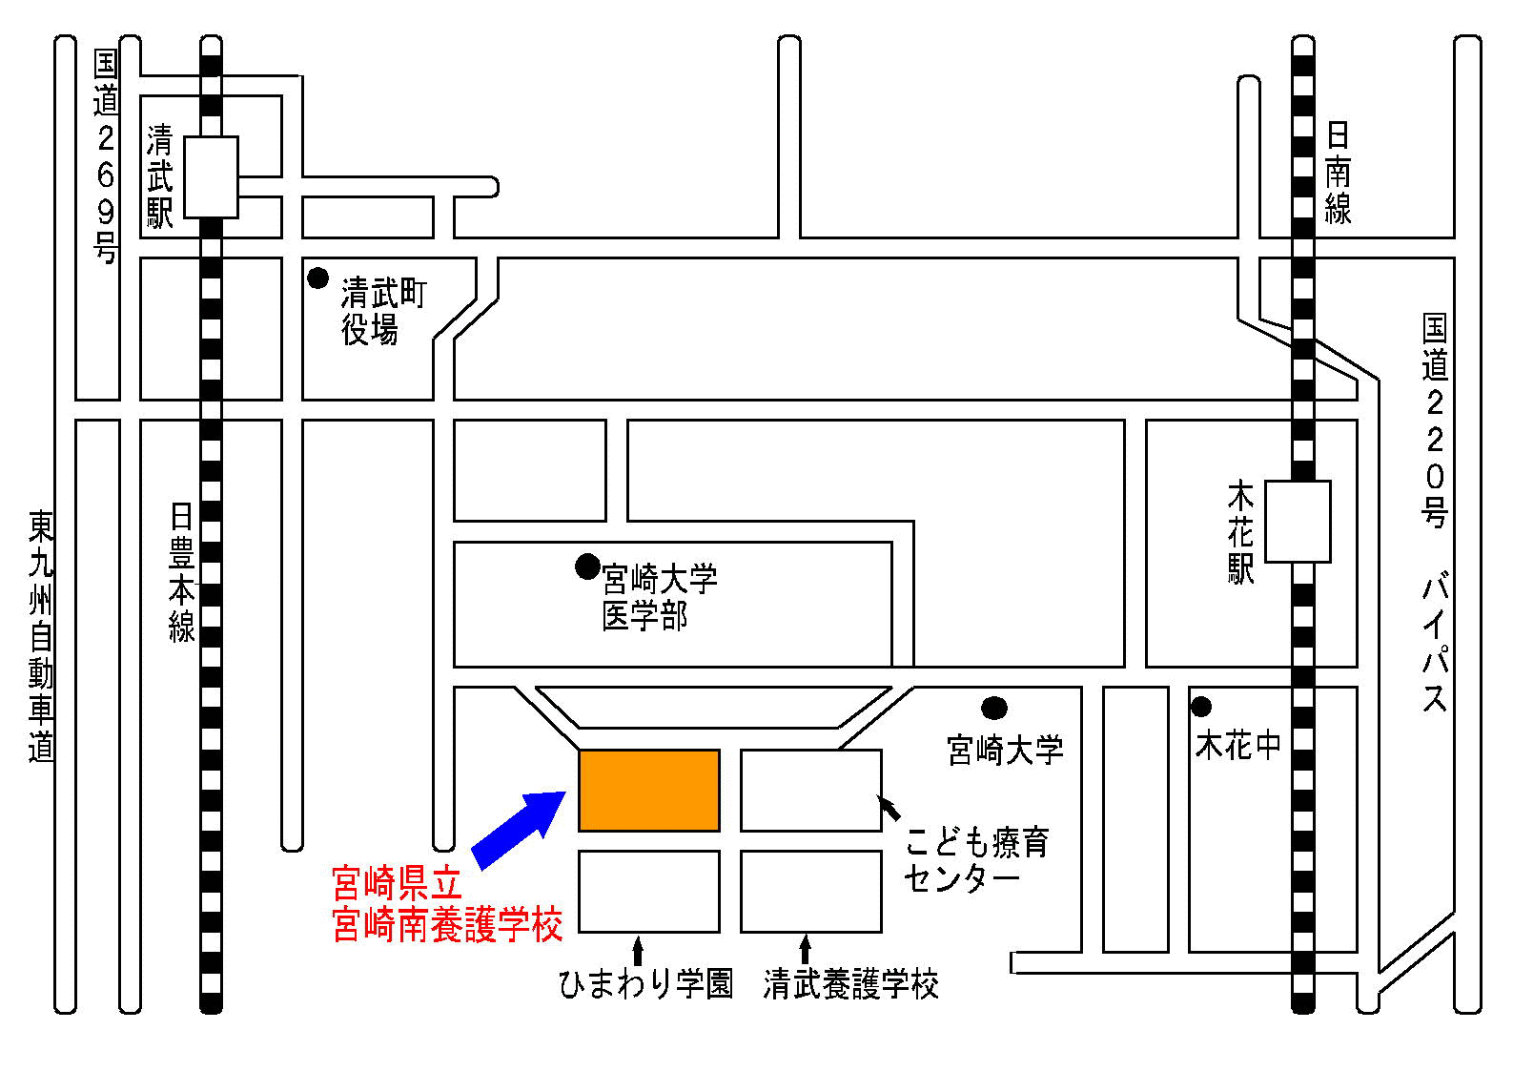

宮崎県立
みなみのかぜ支援学校
清武せいりゅう支援学校

